课程编号 1800440076
得分 | 教师签名 | 批改日期
深 圳 大 学 实 验 报 告

课程名称： 大学物理实验（1）
实验名称： 多普勒效应测声速
学 院： 计算机与软件学院
指导教师： 王佳琦
报告人： 杨宇轩 组号： 16
学号： 2023150187 实验地点： 致原楼204A
实验时间： 2025 年 5 月 15 日
提交时间： 2025 年 5 月 15 日

- 实验目的
1、理解声速的多普勒效应，理解相位法原理。
2、用多普勒效应测量空气中的声速，并进行 误差分析。
3、相位法测量声速，并进行误差分析.
- 实验原理
1、声波的多普勒效应
设声源在原点，声源振动频率为f，接收点在x，运动和传播都在x方向。对于三维情况，处理稍复杂一点，其结果相似。声源、接收器和传播介质不动时，在x方向传播的声波的数学表达式为：
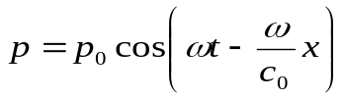 （1-1）
① 声源运动速度为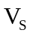，介质和接收点不动
设声速为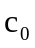，在时刻t ,声源移动的距离为
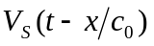
因而声源实际的距离为
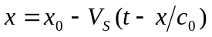
∴ 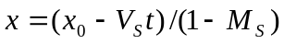 （1-2）
其中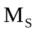=/为声源运动的马赫数，声源向接收点运动时（或）为正，反之为负，将式1-2代入式1-1：
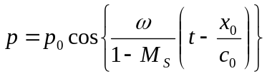
可见接收器接收到的频率变为原来的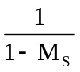, 即:
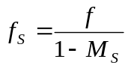 （1-3）
② 声源、介质不动，接收器运动速度为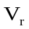，同理可得接收器接收到的频率:
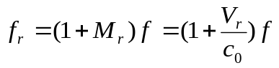 （1-4）
其中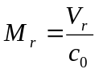为接收器运动的马赫数，接收点向着声源运动时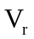（或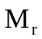）为正，反之为负。
③介质不动，声源运动速度为，接收器运动速度为，可得接收器接收到的频率:
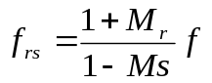 （1-5）
④介质运动，设介质运动速度为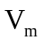,得
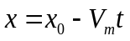
根据1-1式可得：
∴ 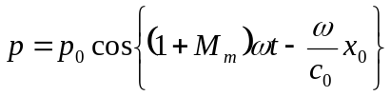 （1-6）
其中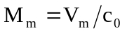为介质运动的马赫数。介质向着接收点运动时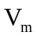（或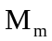）为正，反之为负。
可见若声源和接收器不动，则接收器接收到的频率：
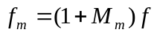 （1-7）
还可看出，若声源和介质一起运动，则频率不变。
为了简单起见，本实验只研究第2种情况：声源、介质不动，接收器运动速度为。根据1-4式可知，改变就可得到不同的以及不同的△f =-f，从而验证了多普勒效应。另外，若已知、f，并测出，则可算出声速，可将用多普勒频移测得的声速值与用时差法测得的声速作比较。若将仪器的超声换能器用作速度传感器，就可用多普勒效应来研究物体的运动状态。
2、声速的几种测量原理
① 超声波与压电陶瓷换能器
频率20Hz-20kHz的机械振动在弹性介质中传播形成声波，高于20kHz称为超声波，超声波的传播速度就是声波的传播速度，而超声波具有波长短，易于定向发射等优点。声速实验所采用的声波频率一般都在20～60kHz之间，在此频率范围内，采用压电陶瓷换能器作为声波的发射器、接收器效果最佳。
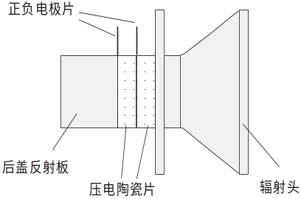

图1 纵向换能器的结构简图。
压电陶瓷换能器根据它的工作方式，分为纵向（振动）换能器、径向（振动）换能器及弯曲振动换能器。声速教学实验中所用的大多数采用纵向换能器。图1为纵向换能器的结构简图。
② 共振干涉法（驻波法）测量声速
假设在无限声场中，仅有一个点声源换能器1（发射换能器）和一个接收平面（接收换能器2）。当点声源发出声波后，在此声场中只有一个反射面（即接收换能器平面），并且只产生一次反射。
在上述假设条件下，发射波ξ₁=A₁cos（ωt+2πx/λ)。在S2处产生反射，反射波ξ₂=A₂cos（ωt-2πx/λ)，信号相位与ξ₁相反，幅度A₂＜A₁。ξ₁与ξ₂在反射平面相交叠加，合成波束ξ₃
ξ₃=ξ₁+ξ₂=A₁cos（ωt+2πx/λ) + A₂cos（ωt-2πx/λ)
= A₁cos（ωt+2πx/λ) +A₁cos（ωt-2πx/λ)+（A₂-A₁）cos（ωt-2πx/λ)
=2A₁cos(2πx/λ)cosωt+（A₂-A₁）cos（ωt-2πx/λ)
由此可见，合成后的波束ξ₃在幅度上，具有随cos(2πx/λ)呈周期变化的特性，在相位上，具有随(2πx/λ)呈周期变化的特性。另外，由于反射波幅度小于发射波，合成波的幅度即使在波节处也不为0，而是按（A₂-A₁）cos（ωt-2πx/λ)变化。图2所示波形显示了叠加后的声波幅度，随距离按cos(2πx/λ)变化的特征。
实验装置按图7所示，图中1和2为压电陶瓷换能器。换能器1作为声波发射器，它由信号源供给频率为数十千赫的交流电信号，由逆压电效应发出一平面超声波；而2则作为声波的接收器，压电效应将接收到的声压转换成电信号。将它输入示波器，我们就可看到一组由声压信号产生的正弦波形。由于换能器2在接收声波的同时还能反射一部分超声波，接收的声波、发射的声波振幅虽有差异，但二者周期相同且在同一线上沿相反方向传播，二者在换能器1和2区域内产生了波的干涉，形成驻波。我们在示波器上观察到的实际上是这两个相干波合成后在声波接收器（换能器2）处的振动情况。移动换能器2位置（即改变换能器1和2之间的距离），从示波器显示上会发现，当换能器2在某位置时振幅有最大值。根据波的干涉理论可以知道：任何二相邻的振幅最大值的位置之间（或二相邻的振幅最小值的位置之间）的距离均为λ/2。为了测量声波的波长，可以在一边观察示波器上声压振幅值的同时，缓慢的改变换能器1和2之间的距离。示波器上就可以看到声振动幅值不断地由最大变到最小再变到最大，二相邻的振幅最大之间的距离为λ/2；换能器2移动过的距离亦为λ/2。超声换能器2至1之间的距离的改变可通过转动滚花帽来实现，而超声波的频率又可由测试仪直接读出。
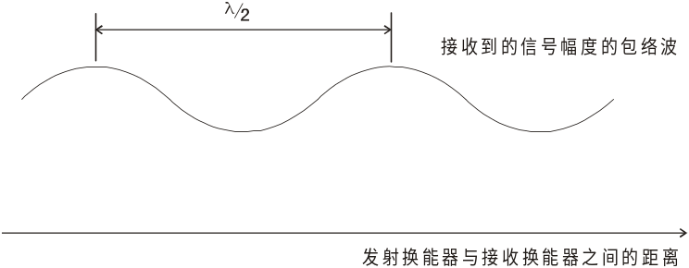

图2 换能器间距与合成幅度
在连续多次测量相隔半波长的位置变化及声波频率f以后，我们可运用测量数据计算出声速，用逐差法处理测量的数据。

③ 相位法测量原理

图3 用李萨如图观察相位变化
由前述可知入射波ξ₁与反射波ξ₂叠加，形成波束ξ₃=2A₁cos(2πx/λ)cosωt+（A₂-A₁）cos（ωt-2πx/λ)相对于发射波束：ξ₁=Acos（ωt+2πx/λ)来说，在经过△x距离后，接收到的余弦波与原来位置处的相位差（相移）为θ=2π△x/λ。由此可见，在经过△x距离后，接收到的余弦波与原来位置处的相位差（相移）为θ=2π△x/λ，如图3所示。因此能通过示波器，用李萨如图法观察测出声波的波长。
④ 时差法测量原理
连续波经脉冲调制后由发射换能器发射至被测介质中，声波在介质中传播，经过t时间后，到达L距离处的接收换能器。由运动定律可知，声波在介质中传播的速度可由以下公式求出：
速度V=距离L/时间t
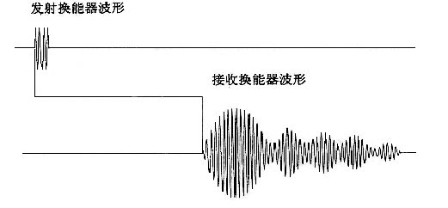

图4 发射波与接收波
通过测量二换能器发射接收平面之间距离L和时间t，就可以计算出当前介质下的声波传播速度。
- 实验仪器
系列多普勒效应及声速综合实验仪
四、实验内容与步骤
1、测量超声接收换能器的运动速度与接收频率的关系，验证多普勒效应。
2、用步进电机控制超声换能器的运动速度，通过测频求出空气中的声速。
3、将超声换能器作为速度传感器，用于研究匀速直线运动，匀加（减）速直线运动，简谐振动等。
4、在直射式和反射式两种情况下，用时差法测量空气中的声速。
5、在直射式方式下，用相位法和驻波法测量空气中的声速。
6、设计性实验：用多普勒效应测量运动物体的未知速度。
7、设计性实验：利用超声波测量物体的位置及移动距离。
8、设计性实验：多普勒效应法测量重力加速度。
五、数据处理
（注:需从原始数据记录表整理数据到此栏，再进行数据处理）

测得谐振频率为：37460Hz
VR(m/s) | Δf正(Hz) | Δf反(Hz) | Δf=(Δf正+Δf反)/2 | V=f×Vr/Δf(m/s)
0.059 | 6 | 6 | 6 | 368.35
0.068 | 7 | 7 | 7 | 363.89
0.078 | 7 | 9 | 8 | 365.24
0.087 | 9 | 10 | 9.5 | 343.05
0.097 | 10 | 11 | 10.5 | 346.05
测得平均声速为357.32m/s，。
L1 | L2 | L3 | L4 | L5 | L6
5.700 | 6.650 | 7.385 | 8.310 | 9.220 | 10.150
L7 | L8 | L9 | L10 | L11 | L12
11.100 | 12.020 | 12.955 | 13.860 | 14.800 | 15.730
测得λ=9.1mm，v=343.1m/s，。
六、结果陈述
用动态多普勒效应测声速：
测得平均声速为v=357.32m/s，。
相位法测声速
测得λ=9.1mm，v=340.89m/s，。

七、思考题
a.分析压电陶瓷换能器的工作原理：
极化的压电陶瓷在周期周期信号激励下，产生伸缩振动，推动周围媒介运动，此为发射换能器；一般结构为1/2波长振子极化的压电陶瓷，在媒介的推动下，产生伸缩振动，产生电信号，此为接收换能器。
b.实验中如何测量压电陶瓷的共振频率：
压电陶瓷的共振频率一般用阻抗分析仪可以测试。如果简单的测试，那就简单地用敲击测换能器余震频率的方法，可以简单地测换能器谐振频率。

指导教师批阅意见

成绩评定

预习  （20分） | 操作及记录  （40分） | 数据处理与结果陈述（30分） | 思考题  （10分） | 报告整体  印象 | 总分

注：正文统一用5号字，标题可大一号，图表名可小一号；
原始数据记录表需单独起页（表格自拟，作为预习报告评分的一部分），提交报告时附在最后；

原始数据记录表

组号： 16 ；姓名： 杨宇轩 ；实验名称： 多普勒效应测声速

（表格自拟）

五、数据处理
（注:需从原始数据记录表整理数据到此栏，再进行数据处理）

测
VR(m/s) | Δf正(Hz) | Δf反(Hz) | Δf=(Δf正+Δf反)/2 | V=f×Vr/Δf(m/s)
测
L1 | L2 | L3 | L4 | L5 | L6
L7 | L8 | L9 | L10 | L11 | L12

